【巩固练习】
一、选择题
1．a、b、c是平面上任意三条直线，交点可以有（ ）
A．1个或2个或3个 B． 0个或1个或2个或3个
C．1个或2个 D． 都不对
2．下列说法正确的有 ( )
①因为∠1与∠2是对顶角，所以∠1＝∠2；
②因为∠1与∠2是邻补角，所以∠1＝∠2；
③因为∠1和∠2不是对顶角，所以∠1≠∠2；
④因为∠1和∠2不是邻补角，所以∠1+∠2≠180°．
A．0个 B．1个 C．2个 D．3个
3．如图，直线AB、CD相交于点O，OE⊥AB，OF⊥CD，则图中与∠EOF相等的角还有（ ）
A．1个 B．2个 C．3个 D．4个
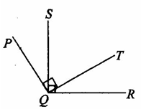
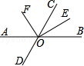
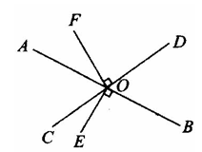
第3题图 第4题图 第5题图
4．如图，∠PQR＝138°，SQ⊥QR，QT⊥PQ，则∠SQT等于（ ）
A．42° B．64° C．48° D．24°
5．如图，直线AB、CD相交于点O，OE平分∠BOC，OF⊥OE于O，若∠AOD=70°，则∠AOF等于（ ）
A．35° B．45° C．55° D．65°
6．已知关于距离的四种说法： ①连结两点的线段长度叫做两点间的距离；
②连结直线外的点和直线上的点的线段叫做点到直线的距离；
③以直线外一点所引的这条直线的垂线叫做点到直线的距离；
④直线外一点到这条直线的垂线段叫做这点到直线的距离．
其中正确命题的个数 （ ）
A．0个 B．1个 C．2个 D． 3个
二、填空题
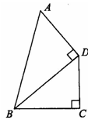
7.如图所示：直线AB与CD相交于O，已知∠1=30°，OE是∠BOC的平分线，则∠2= °，∠3= °．
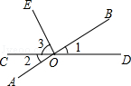
第7题图 第8题图
8．如图，AD⊥BD，BC⊥CD，AB＝a cm，BC＝b cm，则BD的取值范围是________．
9．请你在表盘上画出时针与分针，使时针与分针恰好互相垂直．
(1) 时针和分针互相垂直的整点时刻分别为 ；
(2)一天24小时，时针与分针互相垂直________次．
10. 在同一平面内，OA⊥MN，OB⊥MN，所以OA，OB在同一直线线上，理由是________________．
11. 100条直线两两相交于一点，则共有对顶角（不含平角）_______对，邻补角_______对。
12．如图，工厂A要把处理过的废水引入排水沟PQ，从工厂A沿________方向铺设水管用料最省，这是因为________．
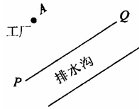
三、解答题
13. 如图，直线AB、CD相交于点O，OE把∠BOD分成两部分；
（1）直接写出图中∠AOC的对顶角为 ，∠BOE的邻补角为 ；
（2）若∠AOC=70°，且∠BOE：∠EOD=2：3，求∠AOE的度数．
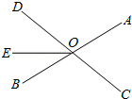
14．如图，已知A、O、B三点在一直线上，∠AOC＝120°，OD、OE分别是∠AOC，
∠BOC的平分线．
(1)判断OD与OE的位置关系；
(2)当∠AOC大小发生变化时，OD、OE仍分别是∠AOC、∠BOC的平分线，则OD与OE的位置关系是否改变? 请说明理由．
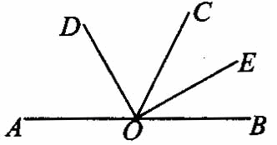

15．如图，AOB为一条在O处拐弯的河，要修一条从村庄P通向这条河的道路，现在有两种设计方案：一是沿PM修路，二是沿PO修路．如果不考虑其他因素，这两种方案哪一个经济一些?它是不是最佳方案？如果不是，请你帮助设计出最佳的方案，并简要说明理由．
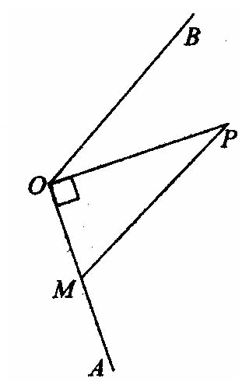

【答案与解析】
一、选择题
1.【答案】B.
【解析】三条直线两两平行，没有交点；三条直线交于一点，有一个交点；两条直线平行与第三条直线相交，有两个交点；三条直线两两相交不交于同一点，有三个交点.
2. 【答案】B；只有①正确。
3. 【答案】B；与∠EOF相等的角还有：∠BOC，∠AOD．
4．【答案】A；∠PQS=138°－90°＝48°，∠SQT＝90°－48°＝42°．
5. 【答案】C； ∵∠B0C=∠AOD=70°，OE平分∠BOC，
∴∠BOE=∠BOC=35°．
∵OF⊥OE，
∴∠EOF=90°，∠AOF=180°﹣∠EOF﹣∠BOE=55°．故选C．
6. 【答案】B；只有①正确．
二、填空题
7.【答案】30，75．
【解析】∵∠1=30°，∴∠2=∠1=30°，∠BOC=180°﹣∠1=150°，∵OE是∠BOC的平分线，∴∠3=∠BOC=75°.
8. 【答案】bcm＜BD＜a cm
9．【答案】(1)3时或9时；(2)44
【解析】一天24小时中时针转2圈，分针转24圈，所以分针要超过时针的圈数是：24-2=22（圈），分针每超过时针一圈，前后各有一次垂直，所以一天24小时中分针与时针垂直的次数是：（24-2）×2=22×2=44（次）．
10．【答案】在同一平面内，过一点有且只有一条直线与已知直线垂直
11．【答案】9900，19800。
【解析】100条直线两两相交，最多有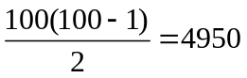个交点．每个交点处有两组对顶角，4对邻补角，故100条直线相交于一点共有4950×2＝9900（对）对顶角，
有4950×4＝19800（对）邻补角。
12．【答案】垂直于PQ的，垂线段最短。
三、解答题
13.（1）∠AOC的对顶角为∠BOD，∠BOE的邻补角为∠AOE；
（2）∵∠DOE=∠AOC=70°，∠DOE=∠BOE+∠EOD及∠BOE：∠EOD=2：3，
∴得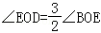，
∴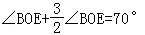，∠BOE=28°，
∴∠AOE=180°﹣∠BOE=152°．
14．(1)OD⊥OE．
(2)不变，理由如下：
∵ OD，OE分别是∠AOC，∠BOC的平分线，
∴ ∠COD＝∠AOC，∠COE＝∠COB．
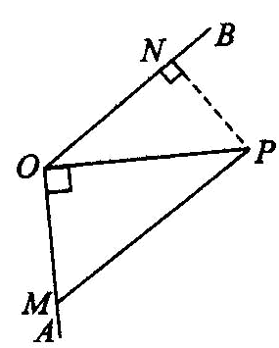
∴ ∠DOE＝(∠AOC+∠COB)＝×180°＝90°，∴ OD⊥OE．
15．本题所给出的两种方案中，沿PO修路这种方案更经济一些，因为PO是OA的垂线段，PM是OA的斜线段，根据垂线段最短可知，PO＜PM，但它仍不是最佳方案，最经济的方案应为沿如图所示的线段PN修路．因为垂线段最短得知，线段PN是P与OB上的各点的连线中最短的，PO是P与OA上的各点的连线中最短的，即PN＜PO＜PM．所以沿线段PN修路是最经济的方案．

